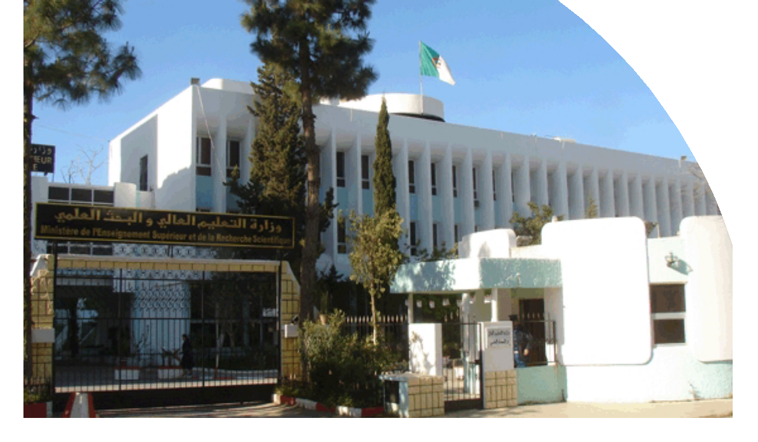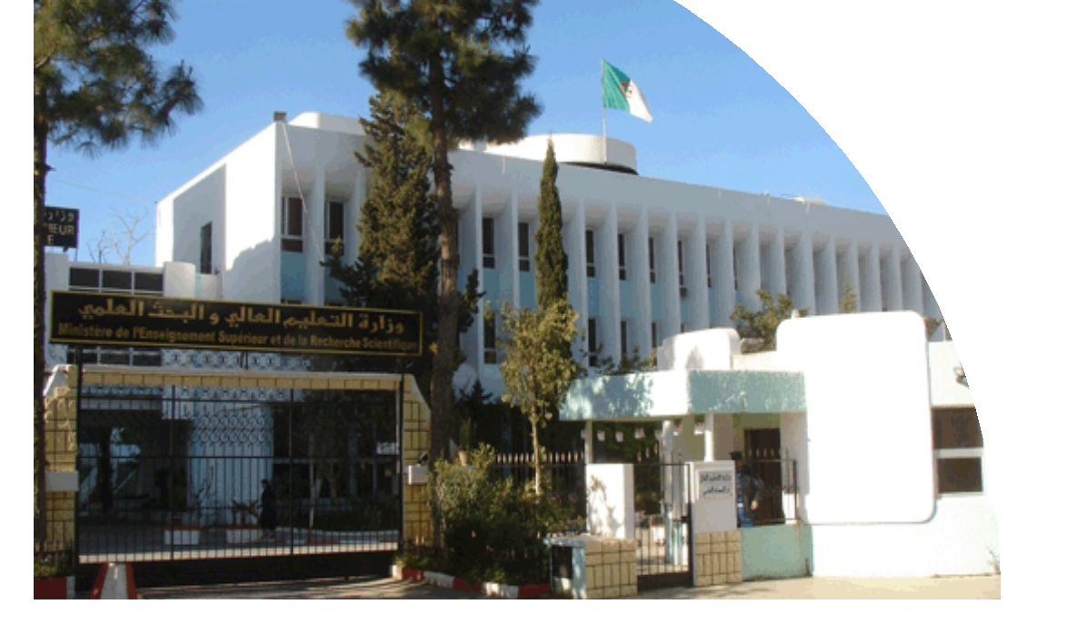 الجمهورية الجزائرية الديمقراطية الشعبية
RÉPUBLIQUE ALGÉRIENNE DÉMOCRATIQUE ET POPULAIRE
وزارة التعليم العالي والبحث العلمي
MINISTÈRE DE L’ENSEIGNEMENT SUPÉRIEUR ET DE LA RECHERCHE SCIENTIFIQUE

CARNET DU DOCTORANT

WWW.MESRS.DZ

CONTENU

FICHE SIGNALÉTIQUE . . . . . . . . . . . . . . . . . . . . . . . . . . . . . . . . . . . . . . . 3

PRÉAMBULE . . . . . . . . . . . . . . . . . . . . . . . . . . . . . . . . . . . . . . . . . . . . . . 5

TEXTES RÈGLEMENTAIRES . . . . . . . . . . . . . . . . . . . . . . . . . . . . . . . . . . 5

ACTIVITE ET EVALUATION . . . . . . . . . . . . . . . . . . . . . . . . . . . . . . . . . . . 5

DROITS ET DEVOIRS DES PARTENAIRES : . . . . . . . . . . . . . . . . . . . . . . 9

EVALUATION ET SUIVI . . . . . . . . . . . . . . . . . . . . . . . . . . . . . . . . . . . . . 15
FICHE SIGNALÉTIQUE

Le Doctorant :

Nom | . . . . . . . . . . . . . . . . . . . . . . . . . . . . . . . . . . . . . . . .
Prénom | . . . . . . . . . . . . . . . . . . . . . . . . . . . . . . . . . . . . . . . .
Date et lieu de naissance | . . . . . . . . . . . . . . . . . . . . . . . . . . . . . . . . . . . . . . . .
Adresse | . . . . . . . . . . . . . . . . . . . . . . . . . . . . . . . . . . . . . . . .
Tél. | . . . . . . . . . . . . . . . . . . . . . . . . . . . . . . . . . . . . . . . .
E-mail | . . . . . . . . . . . . . . . . . . . . . . . . . . . . . . . . . . . . . . . .

Etablissement:. . . . . . . . . . . . . . . . . . . . . . . . . . . . . . . . . . . . . . . . . . . . . . . . . . . . . .

Structure de rattachement : faculté - institut - centre de recherche.

. . . . . . . . . . . . . . . . . . . . . . . . . . . . . . . . . . . . . . . . . . . . . . . . . . . . . . . . . . . . . . . . . . .

CHARTE
DE THÈSE
PRÉAMBULE
La charte constitue un code de référence. Elle formalise l’accord conclu entre le doctorant, le directeur de thèse, le responsable du comité de formation doctorale et le directeur du laboratoire de soutien à la formation.
L’objectif est de responsabiliser les partenaires et de définir les droits et les devoirs de chacun.
La charte doit être signée, au moment de la première inscription par tous les partenaires et même si elle n’a pas de valeur juridique contractuelle, elle représente néanmoins un engagement fort entre ces parties.
La charte est considérée comme annexe au carnet du doctorant qui permettra le suivi et l’évaluation de ce dernier. Le responsable du CFD et le directeur de thèse mentionneront l’activité du doctorant (publications, communications ….) et y seront consignées les appréciations du comité de suivi à chaque journée d’évaluation.

TEXTES RÈGLEMENTAIRES
La formation doctorale (LMD) est régie par les textes réglementaires suivants :
- La Loi n°99-05 du 4 avril 1999, portant loi d’orientation sur l’enseignement supérieur, modifiée et complétée ;
- Le décret exécutif n°08-265 du 19 août 2008, portant régime des études en vue de l’obtention du diplôme de licence, du diplôme de master et du diplôme de doctorat ;
- Le décret exécutif n°10-231 du 02 octobre 2010, portant statut du doctorant ;
- L’arrêté n°547 du 2 juin 2016, fixant les modalités d’organisation de la formation de troisième cycle et les conditions de préparation et de soutenance de la thèse de doctorat.

ACTIVITE ET EVALUATION
La présentation de la thèse est l’élément essentiel de la formation doctorale, à côté d’autres éléments constitutifs de cette formation assurent l’activité et l’évaluation. Il s’agit outre la thèse, des publications et communications, des journées d’évaluation et de la soutenance.

La formation doctorale :
- La formation doctorale est une formation à la recherche et par la recherche comportant un approfondissement des connaissances dans une discipline principale, une initiation aux techniques de raisonnement et d’expérimentation nécessaires dans les activités professionnelles et dans la recherche.
- Le doctorat permet l’acquisition de compétences scientifiques de haut niveau. Il correspond à la conduite d’un projet de recherche original et innovant. Sa préparation doit d’une part, s’inscrire dans le cadre des axes de recherche prioritaires nationaux et d’autre part, être clairement définie dans ses buts comme dans ses exigences.
- La période de la formation doctorale est aussi considérée comme une expérience professionnelle dans le secteur de la recherche et de l’innovation, au terme de laquelle le docteur est sensé avoir acquis non seulement les compétences scientifiques et techniques dans son thème de recherche, mais aussi celles nécessaires à la gestion d’un projet en toute autonomie.

La thèse :
- Le sujet de la thèse, le nom du directeur de thèse et le laboratoire d’accueil sont définis dans le dossier déposé auprès de l’administration.
- Le choix du sujet et les conditions de travail nécessaires à l’avancement et au déroulement de la formation doctorale font l’objet, dans le respect de la présente charte, d’un accord conclu entre le doctorant, le directeur de thèse et validé par les organes scientifiques après l’avis du comité de formation doctorale en collaboration avec le directeur de laboratoire.
- Une thèse de doctorat doit témoigner de la présentation des résultats d’une recherche sous forme rédigée (textes, schémas, tableaux, figures ou illustrations).
- Sa préparation doit conduire à la réalisation d’un travail original et formateur, dont la faisabilité s’inscrit dans le délai prévu, par les textes, qui est de trois ans à temps plein.
- Le sujet ne peut être modifié après l’inscription, sauf dans certaines circonstances exceptionnelles.
- L’intitulé de la thèse peut connaitre une reformulation jusqu’à la dernière inscription qui précède la soutenance.
- L’intitulé final de la thèse doit être identique à celui inscrit sur le dernier formulaire de réinscription.
- L’inscription au fichier central des thèses est obligatoire et se fait par l’intermédiaire des services de la post graduation de l’établissement d’inscription.
- La thèse doit être accompagnée par les travaux scientifiques conformément à l’annexe 2.
- La thèse préparée en cotutelle bénéficie des mêmes droits et doit répondre aux mêmes obligations. En outre, les différentes parties doivent se conformer aux dispositions particulières mentionnées dans la convention de partenariat.
La durée :
- La durée normale d’une thèse de doctorat est de trois (03) années universitaires consécutives.
- Une dérogation d’une à deux années peut être exceptionnellement accordée par le chef d’établissement sur proposition du directeur de thèse et après avis des organes scientifiques concernés.
- Cet accord de prolongation ne signifie pas poursuite automatique du financement (bourse), le financement pour le fonctionnement de la thèse restera à l’appréciation du directeur de thèse et du directeur de laboratoire.
- Le candidat qui n’a pas soutenu dans les délais est radié des listes de la formation doctorale et son sujet est retiré du fichier central des thèses.

Journées d’évaluation :
- Le comité de formation doctorale organise à la fin de chaque année universitaire (au mois de juin) une journée ou plus consacrée à l’évaluation et le suivi des doctorants.
- Les doctorants présentent devant les membres du comité de formation doctorale, leur état d’avancement des travaux et les perspectives.
- Le déroulement et les résultats des journées seront indiqués dans la fiche d’évaluation annexée à cette charte.
- Le comité de formation doctorale peut y inviter des enseignants et/ou chercheurs extérieurs au CFD voire à l’établissement.
- Ces journées permettent d’accompagner et d’évaluer le processus de la formation jusqu’à la conception de la thèse, d’apporter éventuellement les corrections nécessaires, incluant ainsi la soutenance dans les délais prévus.
- Elles permettent également au comité de formation doctorale, d’avoir des informations systématisées en tant qu’outil d’évaluation, de façon à pouvoir établir des repères d’évaluation continue capables de renforcer la qualité de la formation.

Publications et Communications :
- Le doctorant s’engage à publier ou à communiquer en concertation avec son directeur de thèse.
- La position du doctorant sur la liste des co-auteurs des communications, des publications ou des brevets issus de ses travaux doit être décidée d’un commun accord avec son directeur de thèse. Dans tous les cas, elle doit être en rapport avec sa contribution.
- Le doctorant est tenu de faire figurer les noms de l’établissement d’inscription et du laboratoire d’accueil, selon l’acronyme définit, sur toutes les publications
dont il est l’auteur ou le co-auteur.
- L’affiliation qui a été affectée au doctorant par l’établissement à sa première inscription est la seule qu’il doive indiquer dans ses publications et ses communications.
- Une publication sous presse peut être acceptée sous réserve de la présentation d’une attestation officielle de la revue.

Inscriptions :
- La durée de thèse étant fixée à trois années consécutives.
- L’inscription en première année de thèse de doctorat LMD se fait à l’issue d’un concours conformément à la réglementation en vigueur. Il est ouvert aux candidats titulaires d’un master ou d’un diplôme reconnu équivalent.
- L’inscription précise le sujet du doctorat et le laboratoire d’accueil et elle est renouvelée au début de chaque année universitaire. Pour cela, le doctorant doit témoigner de l’avancement de ses travaux en accord avec son directeur de thèse.
- Au terme de la 3eme année, le chef d’établissement se prononce sur une réinscription supplémentaire sur la base d’un rapport circonstancié du directeur de thèse, du CFD et des organes scientifiques.

La soutenance :
- La thèse est recevable sur la base de l’obtention par le doctorant de cent quatre-vingt (180) points répartis, conformément à l’annexe 2.
- La soutenance ne peut être autorisée sans la validation relative à la participation aux conférences et/ou séminaires programmés.
- Sur proposition du directeur de thèse, le responsable du CFD propose, après avis du conseil scientifique de la faculté ou de l’institut, au chef d’établissement la désignation d’un jury constitué de 4 à 6 membres dont 1 à 2 membres extérieurs à l’établissement.
- Le jury choisit préalablement en son sein son président, qui ne peut être le directeur de thèse. Le président de jury est chargé de la rédaction du rapport de soutenance.
- La soutenance doit être annoncée, par voie d’affichage et sur des sites, identifiés et spécialement dédiés au niveau de l’établissement et sur son site WEB, au moins 15 jours avant la date fixée.
- Tout acte de plagiat, de falsification de résultat ou de fraude en relation avec les travaux scientifiques revendiqués dans le cadre de la thèse et constatés pendant ou après la soutenance expose le candidat à l’annulation de la soutenance ou au retrait du titre acquis, en plus de l’application des sanctions prévues par la réglementation en vigueur.
- A l’issue de la soutenance et après délibération du jury, le titre de docteur est décerné au candidat avec la mention « Honorable » ou « Très honorable ».
- Le doctorant doit apporter à sa thèse toutes les corrections qui pourraient lui être demandées par le jury et la déposer, après validation du président de jury, dans les délais qui lui seront fixés.

Confidentialité :
- Le doctorant s’engage à respecter la déontologie de la recherche scientifique, notamment en termes de propriété intellectuelle des sources utilisées (Bibliographie).
- Il est lié par une obligation de secret à l’égard des tiers et s’engage à maintenir la confidentialité sur toutes les informations et matériels, sous quelque forme que ce soit, dont il aurait eu connaissance au cours de la réalisation de sa thèse et à l’occasion de son séjour au laboratoire, éventuellement en liaison avec d’autres organismes ou sociétés, tant que ces informations ne seront pas du domaine public.

Conflit et médiation :
- Tout conflit ou litige entre le doctorant et son directeur de thèse doit être porté à la connaissance du responsable du CFD et du directeur de laboratoire qui en concertation, s’efforceront de rechercher une solution à l’amiable.
- Le conflit ou le litige sera débattu au CFD si aucune solution n’est trouvée, en dernière instance, ce sera les organes scientifiques (CSF, CSU) qui seront appelés à trancher.
- Un dernier recours, peut être déposé auprès du chef d’établissement.

DROITS ET DEVOIRS DES PARTENAIRES:
La charte définit les engagements des différents partenaires afin de garantir le bon déroulement de la formation doctorale. L’objectif est de dépasser la relation maitre-élève à l’égard du doctorant, de responsabiliser les partenaires de la formation doctorale par des règles qui définissent les droits et devoirs et délimitent les responsabilités de chacun.

Le doctorant :
- Est tenu de présenter une déclaration sur l’honneur de non inscription dans un autre établissement, sous peine de son exclusion de la formation doctorale.
- S’engage sur un temps et un rythme de travail. conforme à la feuille de route établie avec son directeur de thèse.
- Se consacre à temps plein aux activités de recherche et assiste à tous
les séminaires et à toutes les formations programmées dans la discipline concernée par le comité de formation doctorale ou par le laboratoire de recherche d’accueil.
- Est tenu de remettre chaque année un rapport sur l’état d’avancement de ses travaux.
- S’engage à respecter le règlement intérieur du laboratoire d’accueil notamment en matière d’hygiène et sécurité.
- S’engage à faire bon usage des ressources et des infrastructures mises à sa disposition : équipements scientifiques, outils, appareillages informatiques, documentation et accès à internet.
- S’engage à respecter les règles de confidentialité des activités de recherche
(méthodes, protocoles et résultats des travaux).
- S’engage à respecter les règles d’éthique et de déontologie (acte de plagiat, falsification de résultats, communication ou publications sans avis du directeur de thèse).
- Bénéficie d’une bourse mensuelle durant la durée de sa formation (3 ans), conformément à la réglementation en vigueur.
- Doit déposer son dossier de réinscription, chaque année, dans les délais.
- Est soumis aux dispositions régissant le cycle de formation supérieure dans lequel il est inscrit, ainsi qu’à celles contenues dans le règlement intérieur de l’établissement d’enseignement supérieur qu’il fréquente.

Le directeur de thèse :
- S’engage à consacrer le temps nécessaire à l’encadrement scientifique des travaux de recherche du doctorant.
- N’a pas le droit de déléguer la direction de la thèse, il a la responsabilité effective de l’encadrement.
- Doit rassembler les moyens à mettre en œuvre pour la réalisation du travail, et définir un échéancier des travaux.
- Doit veiller au dépôt, dans les délais, du dossier de réinscription du doctorant.
- Est tenu de donner son appréciation et mentionner les insuffisances qu’il aurait relevées dans le travail du doctorant avant chaque réinscription.
- Est tenu de signaler par écrit au responsable du CFD tout manquement du doctorant à l’éthique ou à la discipline.
- Doit veiller à ce que le doctorant fasse preuve d’initiative, de rigueur scientifique et d’autonomie.
- En cas de désistement, il doit argumenter les motifs par un rapport.
Le directeur du laboratoire :
- Assure l’intégration du doctorant dans le laboratoire.
- Assure au doctorant l’accès aux mêmes facilités que les chercheurs titulaires pour accomplir son travail de recherche : équipements, outils, ressources, infrastructures, soutien financier, documentation, possibilité d’assister aux séminaires et aux conférences et de présenter son travail dans des manifestations scientifiques selon les moyens disponibles.
- Est tenu de programmer, en collaboration avec le directeur de thèse, les activités du doctorant au sein du laboratoire.
- Doit aider, en collaboration avec le directeur de thèse, le doctorant à son placement dans un laboratoire étranger (lettre d’accueil) pour un stage d’initiation ou de finalisation de thèse, lorsque cela est nécessaire.

Le responsable du CFD :
- Doit veiller au respect de la charte, à l’application des décisions prises et au bon déroulement des travaux lors des journées d’évaluation.
- Assure aux doctorants l’accès aux informations sur le programme des formations.
- Doit informer les doctorants sur les projections professionnelles de la formation.
- Doit organiser les activités d’enseignement, de formation (séminaire, journées des doctorants…).
- S’assure du suivi et de l’évaluation du doctorant.
- Est tenu de soumettre à validation toutes les actions qu’il doit entreprendre (pédagogiques, scientifiques et administratives) par, chacun en ce qui le concerne, les organes scientifiques du département et de la faculté et l’administration (chef de département, doyen).

Le partenaire socio-économique :
Lorsque la thèse est préparée en entreprise ou en partenariat avec l’entreprise, le partenaire socio-économique s’engage à :
- Faciliter l’accès, à la documentation, à l’encadrement professionnel, et le cas échéant à l’utilisation des matériels et équipements.
- Faire bénéficier le doctorant des mêmes avantages que les collaborateurs de l’entreprise : transport, restauration et assurer l’hébergement en cas de délocalisation.

Le chef d’établissement :
- Doit affecter au doctorant une adresse e-mail sur le site de l’établissement, à la première inscription.
Les soussignés déclarent avoir pris connaissance des différentes dispositions de la règlementation régissant les droits et obligations de chaque partie.

Fait à : . . . . . . . . . . . . . . . . . . . . Le :. . . . . . . . . . . . . . . . . . . . . . . . . . . . . . .

Le Doctorant : . . . . . . . . . . . . . . . . . . . . . . . . . . . . . . . . . . . . . . . . . . . . . . . . . . . . . . .

Le Responsable de CFD : . . . . . . . . . . . . . . . . . . . . . . . . . . . . . . . . . . . . . . . . . . . . . Le Directeur de Thèse : . . . . . . . . . . . . . . . . . . . . . . . . . . . . . . . . . . . . . . . . . . . . . . . Le Directeur de laboratoire : . . . . . . . . . . . . . . . . . . . . . . . . . . . . . . . . . . . . . . . . . . .
Formation Doctorale habilitée

Par arrêté n° . . . . . . . . . . . . . . . . . . . . du . . . . . . . . . . . . . . . . . . . . . . . . . . . . . . .

Intitulé de la formation : . . . . . . . . . . . . . . . . . . . . . . . . . . . . . . . . . . . . . . . . . . . . . . Domaine : . . . . . . . . . . . . . . . . . . . . . . . . . . . . . . . . . . . . . . . . . . . . . . . . . . . . . . . . . Filière : . . . . . . . . . . . . . . . . . . . . . . . . . . . . . . . . . . . . . . . . . . . . . . . . . . . . . . . . . . . . . Spécialité : . . . . . . . . . . . . . . . . . . . . . . . . . . . . . . . . . . . . . . . . . . . . . . . . . . . . . . . . . .

Le responsable du CFD :

Nom :. . . . . . . . . . . . . . . . . . . . . . . . . . . . . . . . . . . . . . . . . . . . . . . . . . . . . . . . . . . . . . Prénom :. . . . . . . . . . . . . . . . . . . . . . . . . . . . . . . . . . . . . . . . . . . . . . . . . . . . . . . . . . . Tél :. . . . . . . . . . . . . . . . . . . . . . . . . . . . . . . . . . . . . . . . . . . . . . . . . . . . . . . . . . . . . . . . E-mail :. . . . . . . . . . . . . . . . . . . . . . . . . . . . . . . . . . . . . . . . . . . . . . . . . . . . . . . . . . . . . Laboratoire de recherche :
. . . . . . . . . . . . . . . . . . . . . . . . . . . . . . . . . . . . . . . . . . . . . . . . . . . . . . . . . . . . . . . . . . .

Le Directeur de thèse :

Nom :. . . . . . . . . . . . . . . . . . . . . . . . . . . . . . . . . . . . . . . . . . . . . . . . . . . . . . . . . . . . . . Prénom :. . . . . . . . . . . . . . . . . . . . . . . . . . . . . . . . . . . . . . . . . . . . . . . . . . . . . . . . . . . Tél :. . . . . . . . . . . . . . . . . . . . . . . . . . . . . . . . . . . . . . . . . . . . . . . . . . . . . . . . . . . . . . . . E-mail :. . . . . . . . . . . . . . . . . . . . . . . . . . . . . . . . . . . . . . . . . . . . . . . . . . . . . . . . . . . . .
Le Codirecteur de thèse éventuellement :

Nom :. . . . . . . . . . . . . . . . . . . . . . . . . . . . . . . . . . . . . . . . . . . . . . . . . . . . . . . . . . . . . . Prénom :. . . . . . . . . . . . . . . . . . . . . . . . . . . . . . . . . . . . . . . . . . . . . . . . . . . . . . . . . . . Tél :. . . . . . . . . . . . . . . . . . . . . . . . . . . . . . . . . . . . . . . . . . . . . . . . . . . . . . . . . . . . . . . . E-mail :. . . . . . . . . . . . . . . . . . . . . . . . . . . . . . . . . . . . . . . . . . . . . . . . . . . . . . . . . . . . .

Le Directeur du Laboratoire :

Nom :. . . . . . . . . . . . . . . . . . . . . . . . . . . . . . . . . . . . . . . . . . . . . . . . . . . . . . . . . . . . . . Prénom :. . . . . . . . . . . . . . . . . . . . . . . . . . . . . . . . . . . . . . . . . . . . . . . . . . . . . . . . . . . Tél :. . . . . . . . . . . . . . . . . . . . . . . . . . . . . . . . . . . . . . . . . . . . . . . . . . . . . . . . . . . . . . . . E-mail :. . . . . . . . . . . . . . . . . . . . . . . . . . . . . . . . . . . . . . . . . . . . . . . . . . . . . . . . . . . . .
EVALUATION ET SUIVI
Le responsable du CFD avec le comité de suivi doit organiser annuellement, une journée d’évaluation de l’état d’avancement des travaux des doctorants. Tous les acquis considérés comme partiels ou insuffisants doivent être suivi par des commentaires et consignés dans le livret en annexe afin de permettre au doctorant de se rattraper rapidement durant les étapes suivantes.

Formation (30 points)

Cours de spécialité | 12 points

Semestre 1

Intitulé : . . . . . . . . . . . . . . . . . . . . . . . . . . . . . . . . . . . . . . . . . . . . . . . . . . . . . . . . . . . Volume horaire :. . . . . . . . . . . . . . . . . . . . . . . . . . . . . . . . . . . . . . . . . . . . . . . . . . . . . Intervenant :. . . . . . . . . . . . . . . . . . . . . . . . . . . . . . . . . . . . . . . . . . . . . . . . . . . . . . . . Validation par le CFD :. . . . . . . . . . . . . . . . . . . . . . . . . . . . . . . . . . . . . . . . . . . . . . . . .

Semestre 2

Intitulé : . . . . . . . . . . . . . . . . . . . . . . . . . . . . . . . . . . . . . . . . . . . . . . . . . . . . . . . . . . . . Volume horaire : . . . . . . . . . . . . . . . . . . . . . . . . . . . . . . . . . . . . . . . . . . . . . . . . . . . Intervenant : . . . . . . . . . . . . . . . . . . . . . . . . . . . . . . . . . . . . . . . . . . . . . . . . . . . Validation par le CFD : . . . . . . . . . . . . . . . . . . . . . . . . . . . . . . . . . . . . . . . . . . . . .
Cours de méthodologie de recherche et Initiation à la pédagogie | 06 points

- Méthodologie de la recherche

Définir les objectifs et les acquis

. . . . . . . . . . . . . . . . . . . . . . . . . . . . . . . . . . . . . . . . . . . . . . . . . . . . . . . . . . . . . . . . . . .

. . . . . . . . . . . . . . . . . . . . . . . . . . . . . . . . . . . . . . . . . . . . . . . . . . . . . . . . . . . . . . . . . . .

. . . . . . . . . . . . . . . . . . . . . . . . . . . . . . . . . . . . . . . . . . . . . . . . . . . . . . . . . . . . . . . . . . .

. . . . . . . . . . . . . . . . . . . . . . . . . . . . . . . . . . . . . . . . . . . . . . . . . . . . . . . . . . . . . . . . . . .

. . . . . . . . . . . . . . . . . . . . . . . . . . . . . . . . . . . . . . . . . . . . . . . . . . . . . . . . . . . . . . . . . . .

. . . . . . . . . . . . . . . . . . . . . . . . . . . . . . . . . . . . . . . . . . . . . . . . . . . . . . . . . . . . . . . . . . .

. . . . . . . . . . . . . . . . . . . . . . . . . . . . . . . . . . . . . . . . . . . . . . . . . . . . . . . . . . . . . . . . . . .

Validation par le CFD :. . . . . . . . . . . . . . . . . . . . . . . . . . . . . . . . . . . . . . . . . . . . . . . . .

. . . . . . . . . . . . . . . . . . . . . . . . . . . . . . . . . . . . . . . . . . . . . . . . . . . . . . . . . . . . . . . . . . .

- Initiation à la pédagogie et la didactique

Définir les objectifs et les acquis

. . . . . . . . . . . . . . . . . . . . . . . . . . . . . . . . . . . . . . . . . . . . . . . . . . . . . . . . . . . . . . . . . . .

. . . . . . . . . . . . . . . . . . . . . . . . . . . . . . . . . . . . . . . . . . . . . . . . . . . . . . . . . . . . . . . . . . .

. . . . . . . . . . . . . . . . . . . . . . . . . . . . . . . . . . . . . . . . . . . . . . . . . . . . . . . . . . . . . . . . . . .

. . . . . . . . . . . . . . . . . . . . . . . . . . . . . . . . . . . . . . . . . . . . . . . . . . . . . . . . . . . . . . . . . . .

. . . . . . . . . . . . . . . . . . . . . . . . . . . . . . . . . . . . . . . . . . . . . . . . . . . . . . . . . . . . . . . . . . .

. . . . . . . . . . . . . . . . . . . . . . . . . . . . . . . . . . . . . . . . . . . . . . . . . . . . . . . . . . . . . . . . . . .

. . . . . . . . . . . . . . . . . . . . . . . . . . . . . . . . . . . . . . . . . . . . . . . . . . . . . . . . . . . . . . . . . . .

Validation par le CFD :. . . . . . . . . . . . . . . . . . . . . . . . . . . . . . . . . . . . . . . . . . . . . . . . .

. . . . . . . . . . . . . . . . . . . . . . . . . . . . . . . . . . . . . . . . . . . . . . . . . . . . . . . . . . . . . . . . . . .
Cours de TIC | 06 points

Préciser les techniques et outils acquis

. . . . . . . . . . . . . . . . . . . . . . . . . . . . . . . . . . . . . . . . . . . . . . . . . . . . . . . . . . . . . . . . . . .

. . . . . . . . . . . . . . . . . . . . . . . . . . . . . . . . . . . . . . . . . . . . . . . . . . . . . . . . . . . . . . . . . . .

. . . . . . . . . . . . . . . . . . . . . . . . . . . . . . . . . . . . . . . . . . . . . . . . . . . . . . . . . . . . . . . . . . .

. . . . . . . . . . . . . . . . . . . . . . . . . . . . . . . . . . . . . . . . . . . . . . . . . . . . . . . . . . . . . . . . . . .

. . . . . . . . . . . . . . . . . . . . . . . . . . . . . . . . . . . . . . . . . . . . . . . . . . . . . . . . . . . . . . . . . . .

. . . . . . . . . . . . . . . . . . . . . . . . . . . . . . . . . . . . . . . . . . . . . . . . . . . . . . . . . . . . . . . . . . .

. . . . . . . . . . . . . . . . . . . . . . . . . . . . . . . . . . . . . . . . . . . . . . . . . . . . . . . . . . . . . . . . . . .

Validation par le CFD :. . . . . . . . . . . . . . . . . . . . . . . . . . . . . . . . . . . . . . . . . . . . . . . . .

. . . . . . . . . . . . . . . . . . . . . . . . . . . . . . . . . . . . . . . . . . . . . . . . . . . . . . . . . . . . . . . . . . .

Compétences en anglais | 06 points

Conversation (speaking) :

. . . . . . . . . . . . . . . . . . . . . . . . . . . . . . . . . . . . . . . . . . . . . . . . . . . . . . . . . . . . . . . . . . .

. . . . . . . . . . . . . . . . . . . . . . . . . . . . . . . . . . . . . . . . . . . . . . . . . . . . . . . . . . . . . . . . . . .

. . . . . . . . . . . . . . . . . . . . . . . . . . . . . . . . . . . . . . . . . . . . . . . . . . . . . . . . . . . . . . . . . . .

. . . . . . . . . . . . . . . . . . . . . . . . . . . . . . . . . . . . . . . . . . . . . . . . . . . . . . . . . . . . . . . . . . .

. . . . . . . . . . . . . . . . . . . . . . . . . . . . . . . . . . . . . . . . . . . . . . . . . . . . . . . . . . . . . . . . . . .

. . . . . . . . . . . . . . . . . . . . . . . . . . . . . . . . . . . . . . . . . . . . . . . . . . . . . . . . . . . . . . . . . . .

. . . . . . . . . . . . . . . . . . . . . . . . . . . . . . . . . . . . . . . . . . . . . . . . . . . . . . . . . . . . . . . . . . .
Rédaction d’articles (writing) :

. . . . . . . . . . . . . . . . . . . . . . . . . . . . . . . . . . . . . . . . . . . . . . . . . . . . . . . . . . . . . . . . . . .

. . . . . . . . . . . . . . . . . . . . . . . . . . . . . . . . . . . . . . . . . . . . . . . . . . . . . . . . . . . . . . . . . . .

. . . . . . . . . . . . . . . . . . . . . . . . . . . . . . . . . . . . . . . . . . . . . . . . . . . . . . . . . . . . . . . . . . .

. . . . . . . . . . . . . . . . . . . . . . . . . . . . . . . . . . . . . . . . . . . . . . . . . . . . . . . . . . . . . . . . . . .

. . . . . . . . . . . . . . . . . . . . . . . . . . . . . . . . . . . . . . . . . . . . . . . . . . . . . . . . . . . . . . . . . . .

. . . . . . . . . . . . . . . . . . . . . . . . . . . . . . . . . . . . . . . . . . . . . . . . . . . . . . . . . . . . . . . . . . .

. . . . . . . . . . . . . . . . . . . . . . . . . . . . . . . . . . . . . . . . . . . . . . . . . . . . . . . . . . . . . . . . . . .

Validation par le CFD :. . . . . . . . . . . . . . . . . . . . . . . . . . . . . . . . . . . . . . . . . . . . . . . .

. . . . . . . . . . . . . . . . . . . . . . . . . . . . . . . . . . . . . . . . . . . . . . . . . . . . . . . . . . . . . . . . . . .
Travaux scientifiques (50 points minimum)

Publications Internationales de rang A (50 points/publication)

Intitulé | Date | Lien url

Brevet PCT (OMPI) : 50 pts (maximum 1)

Intitulé | Date de dépôt | Date de publication

Publications Internationales de rang B (40 points/publication)

Intitulé | Date | Lien url

Publications Internationales de rang C (30 points/publication, Max 2)

Intitulé | Date | Lien url

Publications nationales (25 points/publication, Max 2)

Intitulé | Date | Lien url

Brevet (INAPI) : 25 pts (maximum 1)

Intitulé | Date | Lieu

Communications Internationales (12,5 points/communication, Max 2)

Intitulé | Date | Lieu

Communications nationales (10 points/communication, Max 2)

Intitulé | Date | Lien url

Validation des acquis

Formation (30 points)

VISA du CFD

VISA des Organes Scientifiques Habilités

Validation des travaux (50 points ou plus)

. . . . . . . . . . . . . . . . . . . . . . . . . . . . . . . . . . . . . . . . . . . . . . . . . . . . . . . . . . . . . . . . . . .

. . . . . . . . . . . . . . . . . . . . . . . . . . . . . . . . . . . . . . . . . . . . . . . . . . . . . . . . . . . . . . . . . . .

. . . . . . . . . . . . . . . . . . . . . . . . . . . . . . . . . . . . . . . . . . . . . . . . . . . . . . . . . . . . . . . . . . .

. . . . . . . . . . . . . . . . . . . . . . . . . . . . . . . . . . . . . . . . . . . . . . . . . . . . . . . . . . . . . . . . . . .

. . . . . . . . . . . . . . . . . . . . . . . . . . . . . . . . . . . . . . . . . . . . . . . . . . . . . . . . . . . . . . . . . . .
Les soussignés déclarent avoir pris connaissance des différentes dispositions de la règlementation régissant les droits et obligations de chaque partie.

Fait à : . . . . . . . . . . . . . . . . . . . . Le :. . . . . . . . . . . . . . . . . . . . . . . . . . . . . . .

Le Doctorant : . . . . . . . . . . . . . . . . . . . . . . . . . . . . . . . . . . . . . . . . . . . . . . . . . . . . . . .

Le Responsable de CFD : . . . . . . . . . . . . . . . . . . . . . . . . . . . . . . . . . . . . . . . . . . . . . . Le Directeur de Thèse : . . . . . . . . . . . . . . . . . . . . . . . . . . . . . . . . . . . . . . . . . . . . . . . . Le Directeur de laboratoire : . . . . . . . . . . . . . . . . . . . . . . . . . . . . . . . . . . . . . . . . . . .
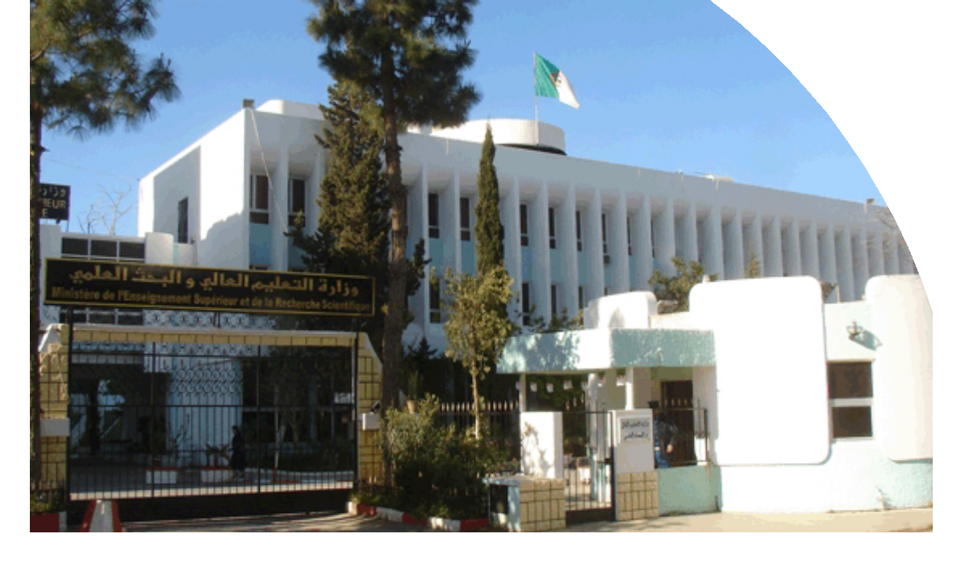

CARNET DU DOCTORANT

WWW.MESRS.DZ

